Załącznik nr 2 do SWZ – Opis przedmiotu zamówienia
Sekretariat
- Biurko z dostawką, 2 sztuki.
BIURKO NR 1.
Biurko o wymiarach: szerokość – 1600mm, głębokość – 800mm, wysokość – 730mm. Dostawka z prawej strony biurka wsuwana pod blat biurka (blat oparty na dostawce) z półką otwartą, obok blok 3 szuflad, za mim zamykaną szafka z podwójnymi drzwiczkami i jedną półką w środku. Półka otwarta, blok szuflad i otwierana szafka głębokości 400mm. Prowadnice do szuflad kulkowe blat szerokości.
Wymiary dostawki: szerokość – 2200mm, głębokość – 400mm, wysokość – ok. 730mm (dostosowana do wysokości biurka). Blat ok. 500mm szerokości.
Blat biurka pogrubiony.
Materiał – płyta dwustronnie laminowana o grubości min. 18mm, odporna na zarysowania i wilgoć, oklejona obrzeżem ABS 2mm.
Boki biurka i dostawki z tej samej płyty meblowej, blenda do samej podłogi.
Szafka i szuflady zamykane na klucz.
Uchwyty metalowe, kolor srebrny, matowy. Trzy wzory do wyboru.
Kolor mebli: orzech saleve.

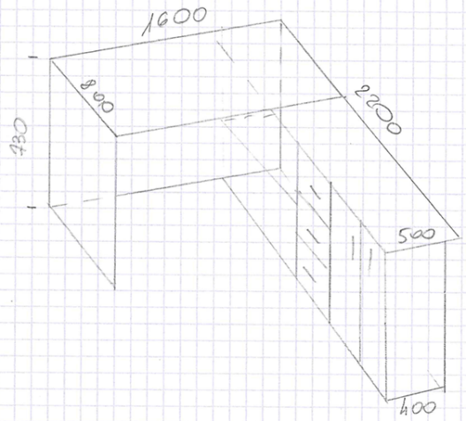

BIURKO NR 2 – lustrzane odbicie biurka nr 1.
- Szafa aktowa, 2 sztuki.
Szafa aktowa dwuskrzydłowa, zamykana na klucz. Wymiary: szerokość 800mm, głębokość 420mm, wysokość 1900mm. W środku półki stałe, przestrzeń miedzy półkami na standardowy segregator (320mm).
Materiał – płyta dwustronnie laminowana o grubości min. 18mm, odporna na zarysowania i wilgoć, oklejona obrzeżem ABS 2mm.
Uchwyty metalowe, kolor srebrny, matowy. Trzy wzory do wyboru.
Kolor mebli: orzech saleve.
Zdjęcie poglądowe:
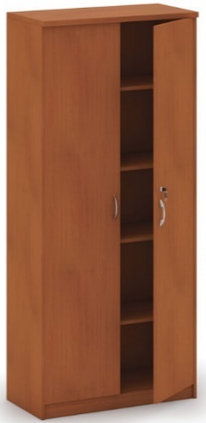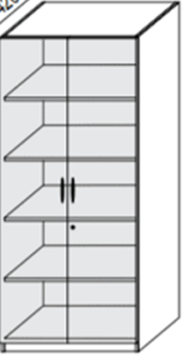

- Szafka pod drukarkę, 1 sztuka.
Szafka zamykana z półką stałą w środku, z podwójnymi drzwiczkami.
Wymiary: szerokość – 600mm, głębokość – 600mm, wysokość – 600mm.
Materiał – płyta dwustronnie laminowana o grubości min. 18mm, odporna na zarysowania i wilgoć, oklejona obrzeżem ABS 2mm.
Uchwyty metalowe, kolor srebrny, matowy. Trzy wzory do wyboru.
Kolor mebli: orzech saleve.
Zdjęcie poglądowe:
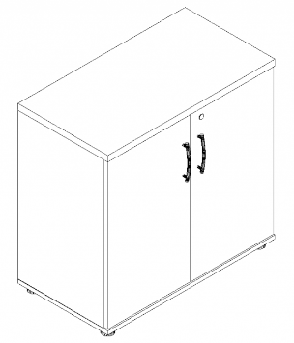

- Fotel obrotowy, 2 sztuki.
Fotel o wymiarach: siedzisko 450 x 490mm, wysokość całkowita 1100÷1200mm, wysokość podłokietników 670÷770mm.
Oparcie tapicerowane tkaniną membranową, w górnej części ekoskóra, podpórka części lędźwiowej kręgosłupa. Siedzisko tapicerowane tkaniną membranową. Podłokietniki regulowane z tworzywa sztucznego. Podstawa stalowa, chromowana, część jezdna wyposażona w kółka kauczukowe (przeznaczenie powierzchnie twarde typu parkiet, panele, terakota).
- mechanizm: TILT
- materiał: tkanina membranowa / siatka
- kolor: czarny
- kółka kauczukowe

Zdjęcie poglądowe:
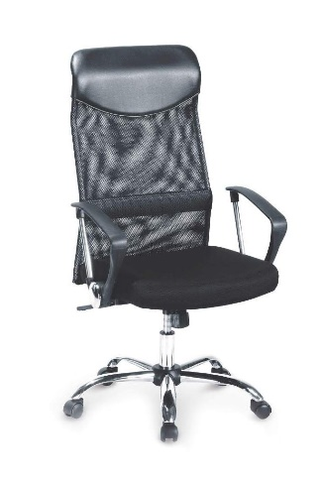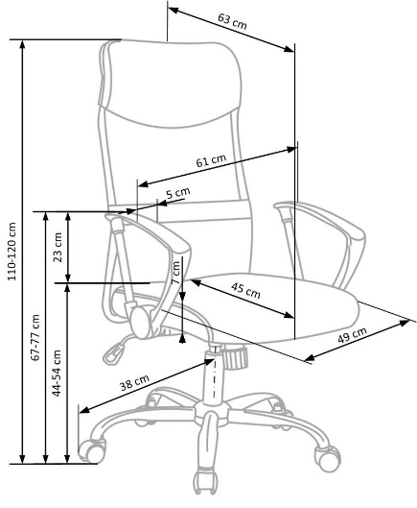
Gabinet.
- Szafa aktowa z nadstawką, 1 sztuka.
Szafa aktowa dwudrzwiowa o wymiarach: szerokość – 1675mm, głębokość – 500mm, wysokość – 2000mm. Drzwi zamykane na klucz. Półki stałe, przestrzeń między półkami na standardowy segregator.
Nadstawka dwudrzwiowa o wymiarach: szerokość – 16750mm, głębokość – 500mm, wysokość – 750mm. Drzwi zamykane na klucz.
Materiał – płyta dwustronnie laminowana o grubości min. 18mm, odporna na zarysowania i wilgoć, oklejona obrzeżem ABS 2mm.
Uchwyty metalowe, kolor srebrny, matowy. Trzy wzory do wyboru.
Kolor mebli: orzech saleve.
Zdjęcie poglądowe:
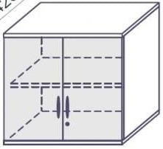
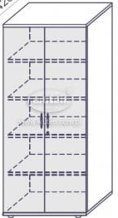

- Szafa aktowo - ubraniowa z nadstawką, 1 sztuka.
Szafa aktowo - ubraniowa o wymiarach: szerokość – 1675mm, głębokość – 500mm, wysokość – 2000mm. Drzwi przesuwne, zamykane na klucz. W części aktowej półki stałe, przestrzeń między półkami na standardowy segregator. Część ubraniowa z jedną półką u góry na całej szerokości. Pod półką drążek na wieszaki.
Nadstawka dwudrzwiowa o wymiarach: szerokość – 16750mm, głębokość – 500mm, wysokość – 750mm. Drzwi zamykane na klucz.
Materiał – płyta dwustronnie laminowana o grubości min. 18mm, odporna na zarysowania i wilgoć, oklejona obrzeżem ABS 2mm.
Uchwyty metalowe, kolor srebrny, matowy. Trzy wzory do wyboru.
Kolor mebli: orzech saleve.
Zdjęcie poglądowe:
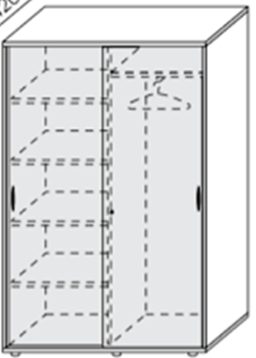

- Stół, 1 sztuka.
Stół o wymiarach: szerokość – 800mm, długość – 1400mm, wysokość – 760mm. Blat pogrubiony z płyty dwustronnie laminowanej o grubości min. 18mm, odpornej na zarysowania i wilgoć, okleina ABS 2mm. Stelaż ramowy metalowy. Rama wykonana z profilu o wymiarach 30x50mm, nogi o przekroju prostokątnym o wymiarach 70x30mm z regulacją poziomu.
Stelaż w kolorze srebrnym, chromowany.
Kolor blatu: orzech saleve.
Zdjęcie poglądowe:
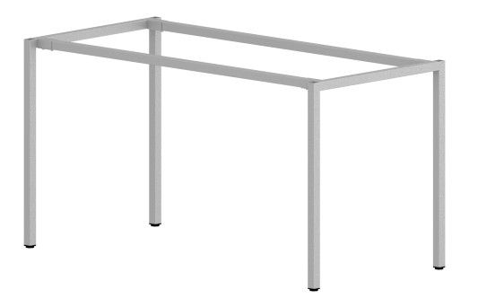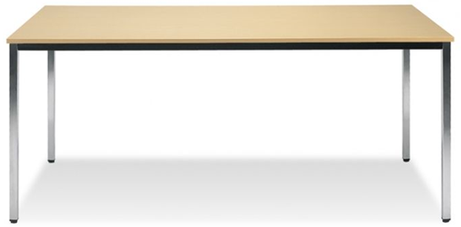
- Krzesło, 4 sztuki.
Krzesło o wymiarach jak na załączonym zdjęciu.
Oparcie tapicerowane tkaniną membranową, podpórka części lędźwiowej kręgosłupa. Siedzisko tapicerowane tkaniną membranową. Podłokietniki z tworzywa sztucznego. Podstawa stalowa, chromowana, zabezpieczenia stelaża z przeznaczeniem do powierzchni twardych typu parkiet, panele, terakota).
Zdjęcie poglądowe:
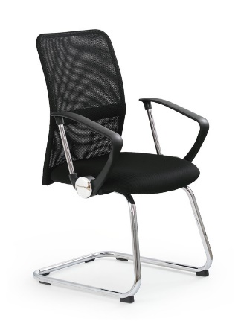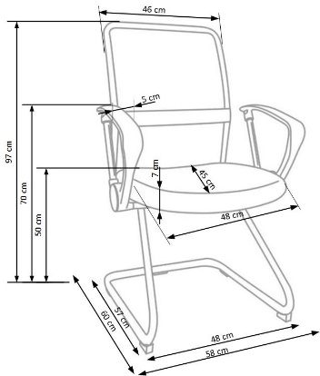

Sala Konferencyjna.
- Regał półzamknięty, 1 sztuka.
Regał o wymiarach: szerokość – 800mm, głębokość – 420mm, wysokość – 2000mm. Górna część z półkami stałymi, dolna z podwójnymi drzwiczkami zamykana na klucz, jedna półka stała w środku.
Materiał – płyta dwustronnie laminowana o grubości min. 18mm, odporna na zarysowania i wilgoć, oklejona obrzeżem ABS 2mm.
Uchwyty metalowe, kolor srebrny, matowy. Trzy wzory do wyboru.
Kolor mebli: orzech saleve.

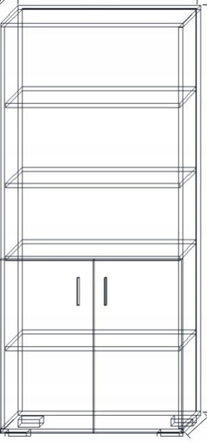
- Komoda, 1 sztuka.
Komoda o wymiarach: szerokość – 1800mm, głębokość – 420mm, wysokość – 1200mm. W szafkach otwieranych po dwie półki stałe. W części otwartej półki stałe rozmieszczone proporcjonalnie do półek znajdujących się w zamykanych szafkach.
Materiał – płyta dwustronnie laminowana o grubości min. 18mm, odporna na zarysowania i wilgoć, oklejona obrzeżem ABS 2mm.
Uchwyty metalowe, kolor srebrny, matowy. Trzy wzory do wyboru.
Kolor mebli: orzech saleve.
Zdjęcie poglądowe:
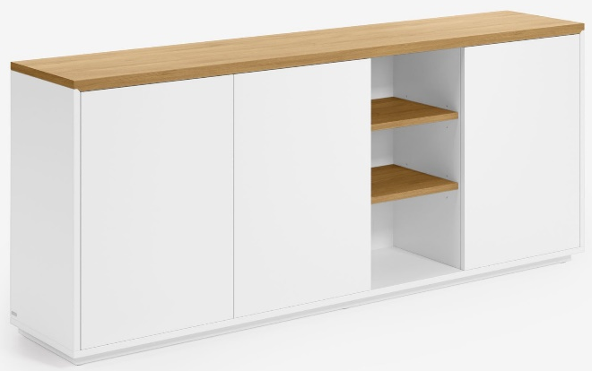

- Stół konferencyjny, 1 sztuka.
Stół konferencyjny o wymiarach: długość – 4000mm, szerokość – 1600/1200mm, wysokość – 760mm.
Blat i podpory (3 sztuki) pogrubione z płyty dwustronnie laminowanej o grubości min. 18mm, odpornej na zarysowania i wilgoć, okleina ABS 2mm.
Kolor mebli: orzech saleve.
Zdjęcia poglądowe:
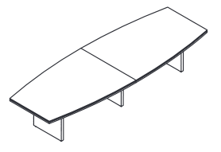

- Fotel obrotowy, 20 sztuk.
Fotel o wymiarach: siedzisko 580 x 560mm, wysokość całkowita 920÷10200mm, wysokość podłokietników 470÷570mm.
- mechanizm: TILT
- materiał: tkanina membranowa / siatka
- kolor: czarny
- kółka kauczukowe
Zdjęcie poglądowe:
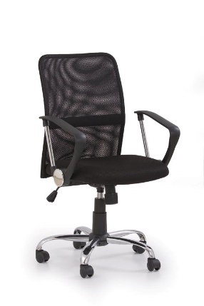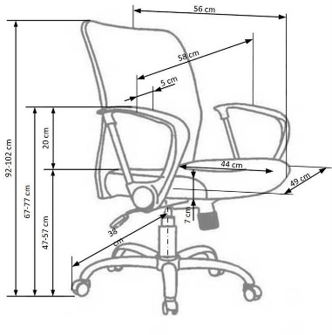

- Szafa aktowa, 2 sztuki.
Szafa aktowa dwudrzwiowa o wymiarach: szerokość – 1200mm, głębokość – 500mm, wysokość – 2000mm. Drzwi zamykane na klucz. W części aktowej półki stałe, przestrzeń między półkami na standardowy segregator.
Materiał – płyta dwustronnie laminowana o grubości min. 18mm, odporna na zarysowania i wilgoć, oklejona obrzeżem ABS 2mm.
Uchwyty metalowe, kolor srebrny, matowy. Trzy wzory do wyboru.
Kolor mebli: orzech saleve.
Transport i montaż mebli w cenie.
Po podpisaniu umowy, a przed realizacją zamówienia, pomiar mebli wykonany przez wykonawcę.
Gwarancja – minimum 24 miesiące.

CZĘŚĆ II

- Wymiana blatów kuchennych.
Blat złożony z dwóch części, połączonych listwą kątową do blatów. Dłuższa część
o wymiarach: długość – 1500mm, szerokość - 600mm, z wycięciem na zlewozmywak jednokomorowy z ociekaczem. Druga część o wymiarach: długość – 1330mm, szerokość – 400mm.
Zlewozmywak jednokomorowy ze stali nierdzewnej, wpuszczany w blat, z otworem na baterię. Wymiary w przybliżeniu: szerokość 450mm, długość max. 800mm.
Bateria ze stali nierdzewnej z mieszaczem, stojąca, z głowicą ceramiczną.
Blaty grubości 35 – 40mm, połączone listwą kątową do blatów. Materiał blatu – płyta laminowana, odporna na chemikalia, wysoką i niską temperaturę, zarysowania.
Blat w kolorze ciemniejszym, struktura drewna, kontrastującym z kolorem frontów szafek. Kolorystyka do uzgodnienia wg wzornika wykonawcy.

Zdjęcie poglądowe:
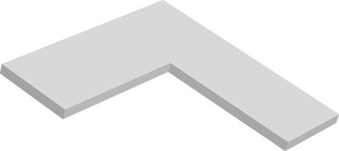

- Wymiana frontów meblowych.
Wymiana frontów meblowych, do szafek z drzwiami otwieranymi, o następujących wymiarach:
- 600x710 mm – 1 sztuka
- 475x710 mm – 1 sztuka
Wymiana frontów do szuflad o wymiarach:
- 695x140 mm – 1 sztuka
- 695x283mm – 2 sztuki

- Szafki kuchenne, 3 sztuki.
Szafki o wymiarach:
- szerokość – m 450, wysokość – 600mm, głębokość – 300mm – 2 sztuki
- szerokość – m 600, wysokość – 600mm, głębokość – 300mm – 1 sztuka
W szafce podwójnej półka stała. W pojedynczej dociekacz na naczynia.
Zdjęcie poglądowe:
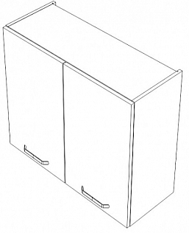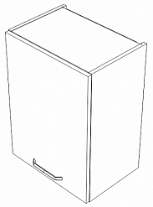

Wszystkie front wykonane z płyty podwójnie laminowanej o brubości18mm, oklejone obrzeżem ABS 2mm.
Fronty białe lub w tonacji jasnej z lekką strukturą drewna. Kolorystyka do uzgodnienia wg wzornika wykonawcy. Co najmniej sześć wersji kolorystycznych. Uchwyty podłużne w kolorze srebrnym, metalowe, co najmniej trzy kolory do wyboru.

Transport i montaż mebli w cenie.
Po podpisaniu umowy, a przed realizacją zamówienia, pomiar mebli wykonany przez wykonawcę.
Gwarancja – minimum 24 miesiące.

